Предпрофильная подготовка и профильное обучение
как факторы обеспечения качественного образования.

Методическая разработка внеурочного мероприятия
по профориентации «Выбор профессии – выбор будущего»
для учащихся 8 классов
Цель: содействие профильному и профессиональному самоопределению подростков.
формирование профессиональных интересов, склонностей к определенным видам деятельности.
3адачи:
- активизировать учащихся в подготовке к профессиональному самоопределению;
побудить к самопознанию и самовоспитанию;
- научить определять качества, присущие людям тех или иных профессий;
- отрабатывать навыки ведения дискуссии, умение аргументировано изложить свою позицию;
- проявлять коммуникативные умения работы в коллективе;
- развивать умение соотносить информацию о профессиях с личными особенностями;
- формирование чувства ответственности за выбор дальнейшего образовательного и профессионального маршрута.
Формы:
- беседа
- игры
Этапы:
- Организационный момент.
- Основная часть.
- Рефлексия.

Здравствуйте ребята!!! Очень рада видеть вас! Верите ли вы в предсказание
Игра «Рука судьбы»
Сегодня по большей части предсказания на будущее воспринимаются как шуточные, но они заставляют задуматься, меняют поведение и восприятие.
Есть известное выражение: “Во что веришь, то и сбывается”.
Как будто вчера вы пришли в школу. Время летит и сегодня вы учащиеся 8 класса. Какую роль школа играет в вашей жизни?
Для чего вы учитесь? (получать знания и образование)
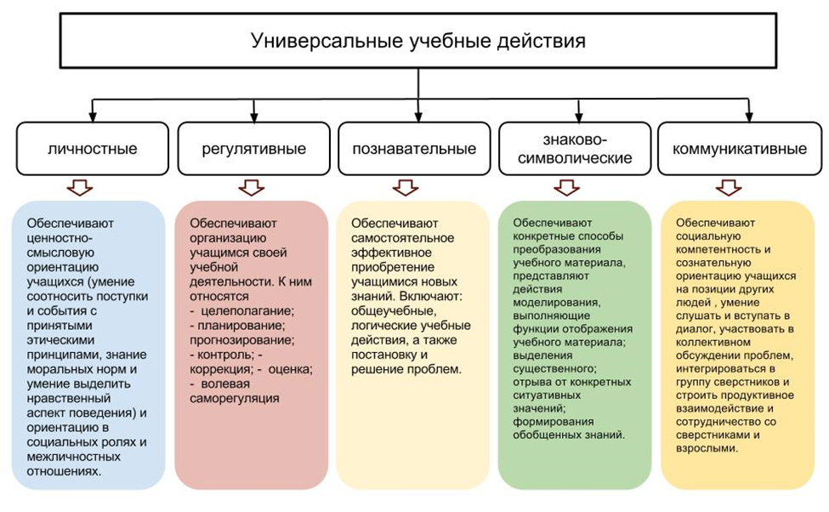

Какая основная цель получения знаний? Как вы планируете их использовать?
Будущее – выбор профессии и учебное заведение для ее получения. Кто делает выбор или принимает решение …………………
И ваше будущее тоже зависит исключительно от вас. Задумайтесь о будущем, ведь именно в нем Вы проведете свою жизнь.
Какие на свете профессии есть?
Их много, их – море, их – просто не счесть:
Учитель, водитель, врач, археолог,
Нефтяник, чиновник и конечно эколог,
Бухгалтер, строитель, композитор, поэт,
Юрист, парикмахер, разносчик газет…
Их много, их – море, их – просто не счесть!
Все важные в мире профессии есть!
Действительно, профессий много. В мире существует более 50 тыс. профессий. Как же найти ту единственную, и не ошибиться? По каким принципам необходимо ее выбирать. Может ли только предпрофильная и профильная подготовка в школе сформировать мотивацию к осознанному выбору профессии?
- Почему же у сегодняшних молодых людей мотивы к выбору профессии плохо сформированы и сам выбор профессии – это проблема?
- В детстве ты еще надеешься на помощь взрослых. Если ошибся, то кто-то исправит твою ошибку! Всегда есть тот, кто тебя поддержит!
- Твои школьные успехи определяются отметками по предметам, участием в конкурсах. Тебя оценивают взрослые, но как ребенка!
- Во взрослой жизни трудно стать конкурентноспособным! Условия жестче!
- Важно знать свои способности и оценивать свои возможности!

- самая денежная профессия.
- самая красная профессия.
- самая сладкая профессия.
- самая волосатая профессия.
- самая детская профессия.
- самая смешная профессия.
- самая горячая профессия.
Игра «Цепочка слов» названия профессий.
Можно ли сказать, что выбор профессии – выбор будущего» Будущее зависит только от вас.

«Выберите себе работу по душе, и вам не придётся работать ни одного дня в своей жизни». Конфуций

Ребята, как вы считаете, какие слова главные в данной цитате? Как она может помочь в выборе профессии? Какой должна быть профессия? Конечно, если профессия будет любимой, ее требования будут совпадать с интересами и склонностями, возможностями личности, то и вы будите заниматься работой с удовольствием, сможете реализоваться, будите счастливыми людьми.
Но каждый человек особенный, индивидуален, не зря говорят
У кузнеца руки золотые, а у певца - голос
Всякий человек по делу узнаётся.
Хорошего мастера по ухватке видно.
Дело мастера величает.
ЗАДАНИЕ. Визитная карточка
Что определило ваш выбор?
- Мотивация - факторы при выборе профессии - это стимулы, ради которых человек готов приложить свои усилия, то есть на что ориентировался молодой человек при выборе той или иной профессии: общественно социальная значимость данной профессии, престиж, заработок. Что хочет получить студент от высшего образования, каких жизненных целей достичь, какие качества современного специалиста в себе сформировать и какие ценности в его жизни играют главную роль.

Существует много психологических тестов для определения способностей и соответствующих им профессий. Каждый из вас индивидуален, а ваша задача понять, в чем, и выбрать профессию, в которой вы будите полезны.
Поэтому, выбирая определенную профессию, важно осознать, есть ли у тебя склонности, соответствующие профессионально важным качествам. А в ситуации сомнения выбирай ту профессию, где твои склонности будут максимально реализованы, и деятельность, в которой ты добьешься наибольшего успеха.
Наконец, тип реализуемой профессиональной деятельности должен совпадать с твоим личностным, характерологическим типом
Итак, для того, чтобы выбрать профессию, необходимо, прежде всего, познать себя. Предлагаем вашему вниманию один из них, отличающийся быстротой обработки.
Посмотрите на пять фигур и постарайтесь выбрать из них ту, которая сразу привлекает ваше внимание.
Квадрат
Если Вашей основной формой оказался Квадрат, то вы — неутомимый труженик! Трудолюбие, усердие, позволяющее добиваться завершения работы. Выносливость, терпение и методичность обычно делают Квадрата высококлассным специалистом в своей области. Этому способствует и неутолимая потребность в информации. Квадраты — коллекционеры всевозможных данных. Все сведения систематизированы, разложены по полочкам. Квадрат способен выдать необходимую информацию моментально. Поэтому Квадраты заслуженно слывут эрудитами, по крайней мере, в своей области.Мыслительный логический анализ и вычисление – сильная сторона Квадрата. Эта строго линейная фигура полностью определяет вас как (математический) тип личности. Когда приходит время принимать решение, особенно связанное с риском, Квадраты вольно или невольно затягивают его принятие, что «перекрывает путь» к профессиям руководителя. Кроме того, рациональность, эмоциональная сухость и холодность мешают Квадратам быстро устанавливать контакты с разными лицами. Рекомендуются деятельность, не требующие широкого круга общения. Квадраты способны к напряженной деятельности, требующей большой самоотдачи. Нецелесообразен выбор профессий, связанных с многочисленными контактами, а также требующих частого переключения с одного дела на другое.
Треугольник
Эта форма символизирует лидерство. Самая характерная особенность истинного Треугольника — способность концентрироваться на главной цели. Треугольники - энергичные, неудержимые, сильные личности, которые ставят ясные цели и, как правило, достигают их. Они, как и их родственники — Квадраты, относятся к линейным формам и в тенденции также являются «левополушарным и» мыслителями. Треугольник—это очень уверенный человек, который хочет быть правым во всем! Доминирующая установка в любом деле — это установка на победу, выигрыш, успех! Треугольники чрезмерно самостоятельны, предприимчивы, склонны быстро усваивать материал, активны и выносливы. Им больше подходит деятельность, связанная с многочисленными контактами с людьми, частыми разъездами, с быстрой сменой действий.
Из них выходят профессиональные менеджеры, директора и руководители разных уровней. Треугольники заставляют все и всех вращаться вокруг себя, без них жизнь потеряла бы свою остроту. Они прекрасно справятся с работой в сложных ситуациях, требующих оперативных решений.
Прямоугольник
Прямоугольник символизирует готовность к изменениям. Если вы выбрали его первым, это сигнализирует о частых состояниях замешательства и неопределенности в отношении себя на данный момент времени. Поэтому преобладающим психологическим качеством Прямоугольника становится непоследовательность, резкие изменения принятых решений. Несмотря на то, что психологи расценивают эту фигуру как временную (переходную стадию от одного этапа развития к другому), в период выбора профессии она открыта для новых идей, ценностей, способов мышления и жизни, легко усваивают все новое. Правда, оборотной стороной этого является чрезмерная доверчивость, внушаемость, наивность. Тот, кто выбирает эту фигуру, может заниматься практически любыми видами деятельности, но следует учитывать склонности к изменению работоспособности и регулярно планировать свою деятельность. Рекомендуется работа, при которой возможно создание индивидуального темпа деятельности или работа, носящая исполнительский характер, но позволяющая самому определять пути достижения цели. Но самое главное при выборе будущей профессии – учесть свой собственный интерес.
Круг
Этот мифологический символ гармонии. Тот, кто уверенно выбирает его, искренне заинтересован в хороших межличностных отношениях. Высшая ценность для Круга — люди, их благополучие. Круг — самый доброжелательный из пяти форм. Он чаще всего служит тем «клеем», который скрепляет и рабочий коллектив, и семью, т.е. стабилизирует группу. Круги – самые лучшие коммутаторы (умеют правильно воспринять и точно передать информацию) среди всех пяти форм, прежде всего потому, что они лучшие слушатели, они обладают высокой чувствительностью, развитой эмпатией — способностью сопереживать, сочувствовать, эмоционально отзываться на переживания другого человека. Круги великолепно «читают» людей и в одну минуту способны распознать притворщика, обманщика. Стремление к компромиссам и развитые способности к эмпатии открывают им путь во все профессии, связанные с межличностными отношениями (педагоги, воспитатели, врачи, психологи и т. д).
Ромб.эта фигура символизирует креативность и творческий потенциал. ромб – истинные «правополушарные» мыслители (интуиция или способность предвидеть, предчувствовать; образность; эмоциональность или чувствительность – их сильные черты характера), отличающиеся завидной оригинальностью в принятии решений. «Правополушарное» мышление не фиксируется на деталях, поэтому оно, упрощая в чем-то картину мира, позволяет строить целостные, гармоничные концепции и образы, видеть красоту. Комбинирование абсолютно раз личных, несходных идей и создание на этой основе чего-то нового, оригинального. Они склонны видеть мир постоянно меняющимся. По этой причине нет ничего более скучного для них, чем никогда не изменяющиеся вещи, рутина, шаблон, правила и инструкции, или люди, всегда соглашающиеся или делающие вид, что соглашаются. Им необходимо иметь большое разнообразие и высокий уровень стимуляции на рабочем месте. Они также хотят быть независимыми от других в своей работе. Им подходят любые профессии, где присутствует творчество, начиная от артиста и заканчивая дизайнером-оформителем.
Подведение итогов беседы
ЗАДАНИЕ: Для того чтобы не ошибиться при выборе профессии, надо расширять свой кругозор по отношению к миру профессий. Задавай взрослым людям вопросы об их профессиональной деятельности — как правило, люди с удовольствием рассказывают о своей настоящей работе и о студенческих годах. Тогда ты сможешь осознанно решить, интересна ли тебе данная область, или все, что ты знаешь о специальности, на которую подашь документы, — это ее название.
Итак, разобравшись в своих способностях, интересах, склонностях и чертах характера, вы приступаете к выбору профессии, а затем лицея, техникума, колледжа, вуза. Выясните, какие профессии и специальности соответствуют интересующему вас виду деятельности. Не поленитесь и выпишите на отдельном листочке бумаги плюсы и минусы каждого из вариантов понравившихся вам профессий. Проанализируйте данные вместе с друзьями и родственниками. Можно обсудить свой выбор с профконсультантом. Справедливо утверждение Н. Чернышевского (Русский публицист, писатель): «Если есть в жизни человека что-то судьбоносное, так это выбор профессии». От вашего выбора сегодня, зависит вся ваша судьба: будите ли вы жить в достатке или очень скромно, добьётесь ли уважения и самореализации.

